本校參加台北市99學年度中小學聯合運動會獻獎及頒獎照片（100.03.02.）
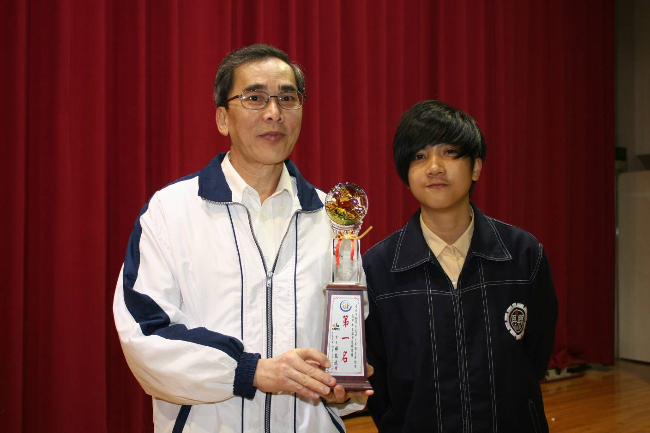
田徑隊長劉欣姿（高三愛）呈獻高女組田徑總錦標冠軍獎盃。
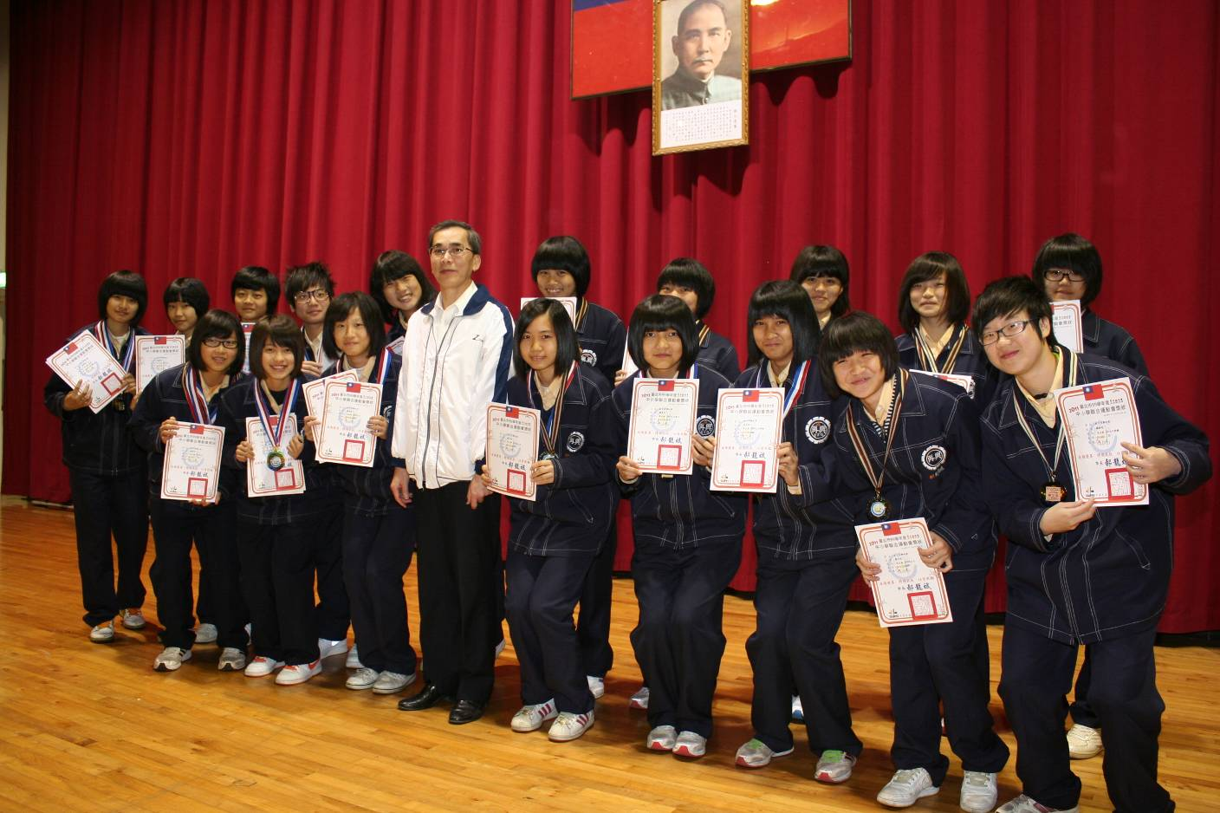
朱校長頒發田徑隊個人項目獎牌獎狀。

